

编号：YJBPD-ZH-JLYB-006

监 理 月 报

**工程名称：沿江150亩经济适用房（拆迁安置房）变配电工程**

2019年11月第6期

项目监理部（章）：

总监理工程师：

报告日期：2019年11月31日

监 理 月 报

工程名称**：沿江150亩经济适用房（拆迁安置房）变配电工程**

1. 工程概况：

沿江150亩居配项目分A区B区共设6个配电房2个开关站、及幼儿园开关站1个、地下3个用户变

1. 参建单位名称：
2. 南京北园投资置业有限公司
3. 土建：江苏龙腾设计院 电力：江苏东方建筑设计有限公司
4. 总包单位：南京远能电力工程有限公司秦准分公司
5. 分包土建施工单位：南京韬和建设工程有限公司
6. 本月工程实际情况
7. 华世远分支箱、计量箱、配电房、楼层插接箱电缆挂牌施工及电缆洞口封堵施工。以及设备标识牌粘贴施工等。
8. 颐和公司配电房及开闭所设备电缆试验施工完成。
9. 韬和建设电缆沟盖安装完成施工。
10. 北园A区幼儿园配电房设备电缆试验结束，地面油漆施工完工，并已完成送电。
11. 北园AB区地下用户变电缆敷设施工完成。地面油漆施工完成。
12. AB区配电房及开闭所设备二次接线施工及地面漆施工完成。
13. 本月工程建设内容
14. 华世远AB区楼层电缆敷设、室外分支箱电缆、电缆头终端接头电缆孔洞封堵施工及电缆挂牌施工。
15. 颐和公司配电房及开闭所二次接线及接地检查施工。以及配电房风机整改施工。
16. 太平水电AB区配电房墙面涂料施工。
17. 韬和公司电缆井提升及电缆沟盖板施工。
18. 北园AB区门镜厂家系统本配电房除湿机安装施工。
19. 潭州电力公司电缆挂牌及电缆孔洞封堵施工等。
20. 北园AB区配电房电缆试验施工。
21. 本月工程质量管控方面的措施
22. 本月北园居配项目监理项目部要求施工单位严格按照施工设计图纸及相关规范进行施工。
23. 对各个需要旁站的工序进行监督及记录，对发现的问题立即要求施工单位进行整改。
24. 加强对工程建设、施工、调试及生产等单位各项验收实测结果来看，基本满足规范要求，达到优良水平。
25. 本月居配项目监理下发两份通知。
26. 工程进度控制方面工作情况
27. 本月我监理部以口头及通知的形式对各个施工单位要求在保证每道工序质量的情况下加快施工进度。并加快对未完成的工程量进行收尾施工。
28. 要求各施工单位在施工前做好部分材料的采购、加工、制作等工作。合理、有序的展开，以确保工期验收。
29. 本月工程建设总结
30. 本月北园项目现场安全文明施工良好，无事故发生。
31. 本月施工基本符合现场要求，在工程施工过程中，我监理人员以认真的态度对待自己的工作，在从事的各项工作中，都能尽职尽责。并现场提醒施工单位的错误问题，现场立即整改。
32. 本月监理人员要求施工单位在完成工程施工后，要进行自查，自检工作。做好每一道工序的完整性，给后继验收创造 条件。并提示相关单位重视。
33. 下月监理工作重点
34. 下月重点要求施工单位在未完成的工作量及工序等方面要按照设计图纸施工，并完全符合规范要求。
35. 对每道工序进行监督及巡视，确保工程施工质量。同时要求施工单位整理资料。
36. 对现场**临时用电**及**安全文明**施工进行监督管理。
37. 要求施工单位在进施工现场必须做好安全防护及佩戴安全帽。
38. 现场工程照片（包括文字描述）：

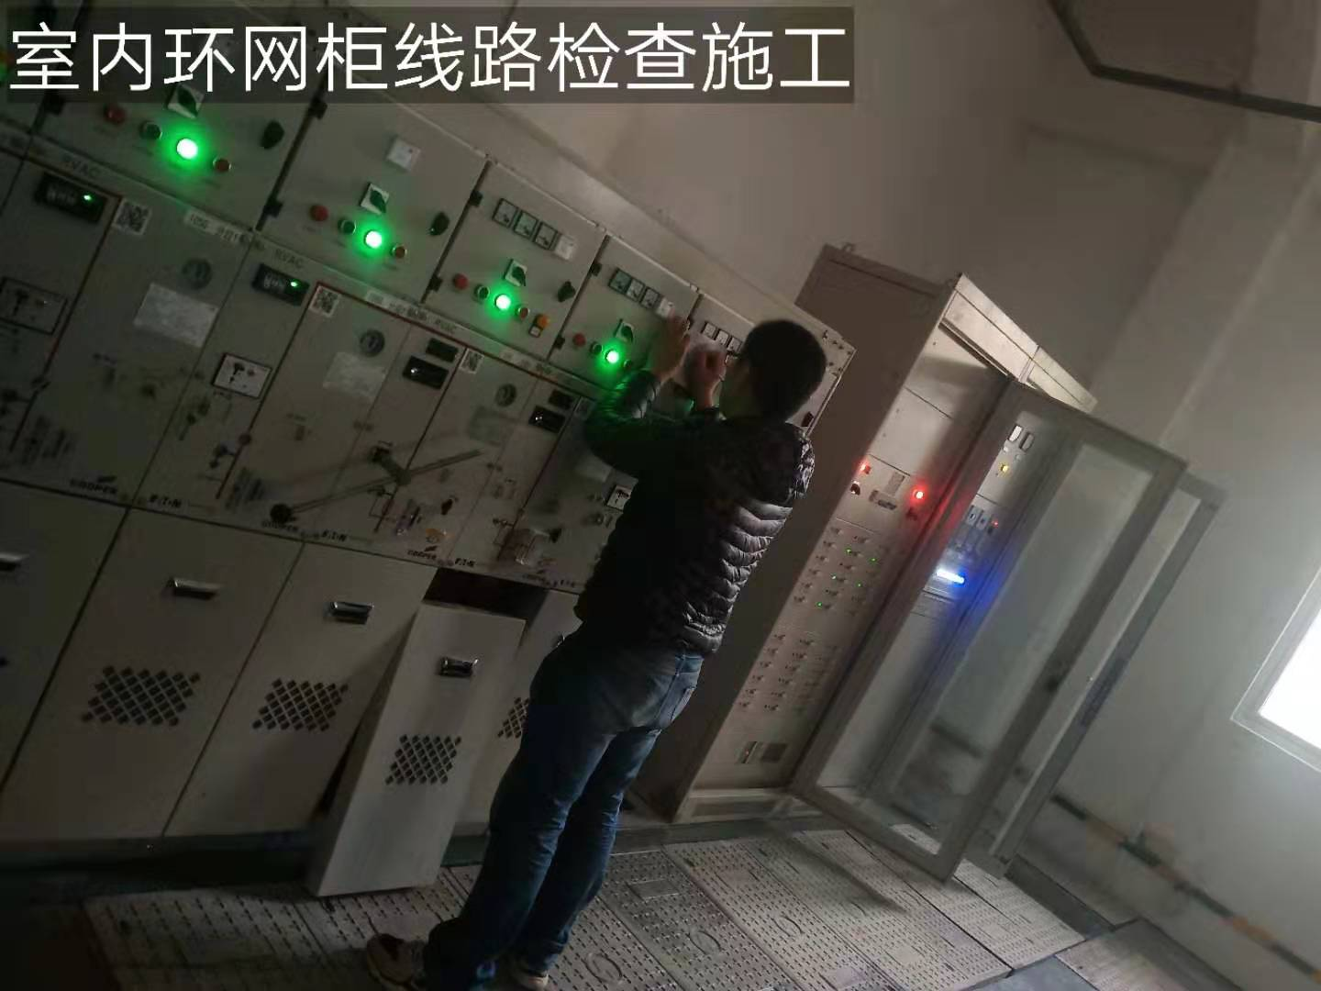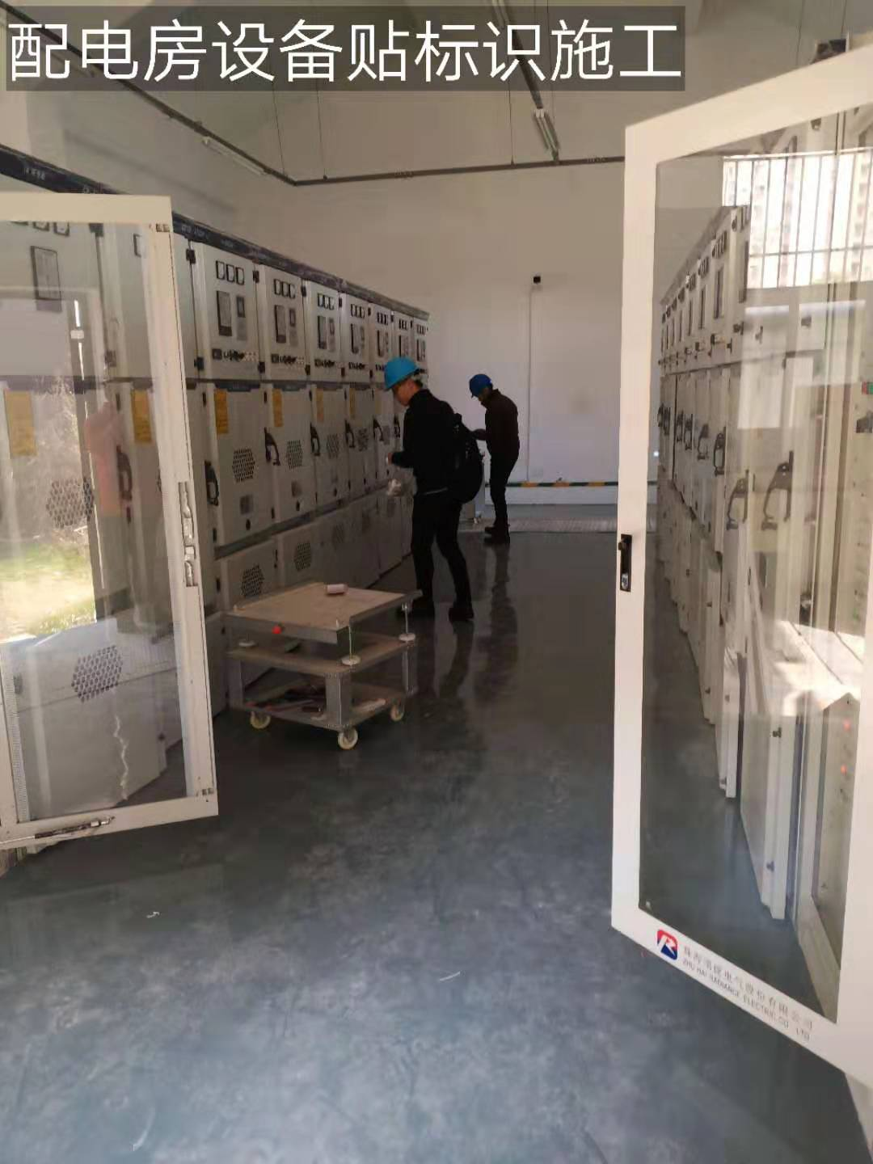

|  |  |
| --- | --- |
| **室内环网柜线路检查施工** | **配电房设备贴标识施工** |

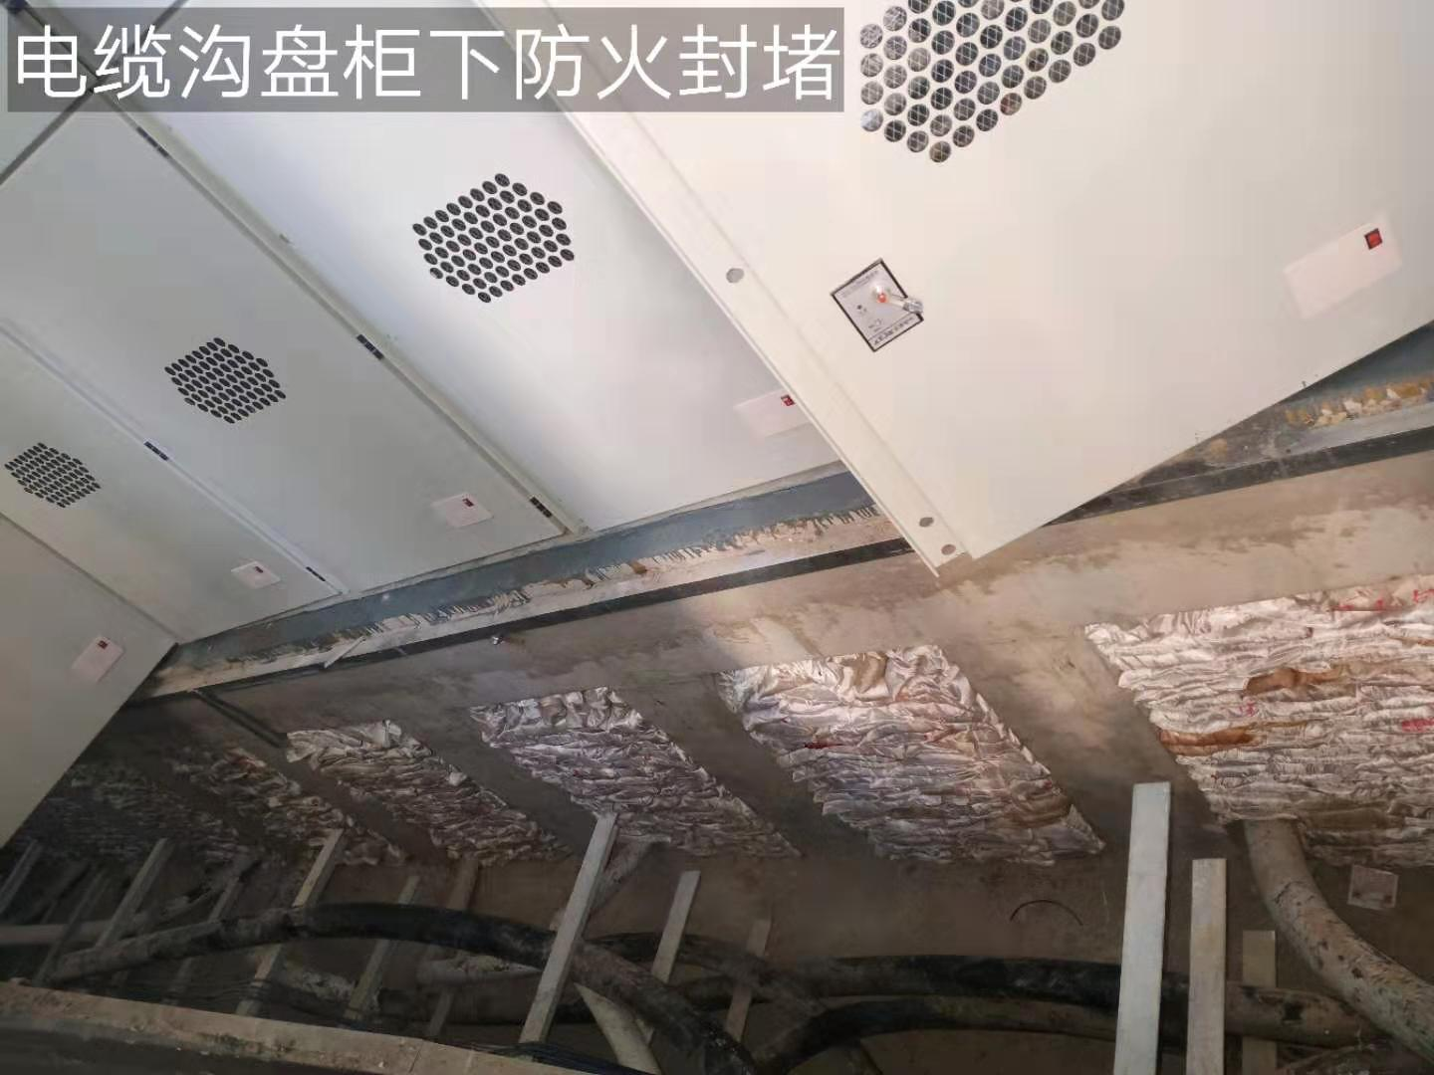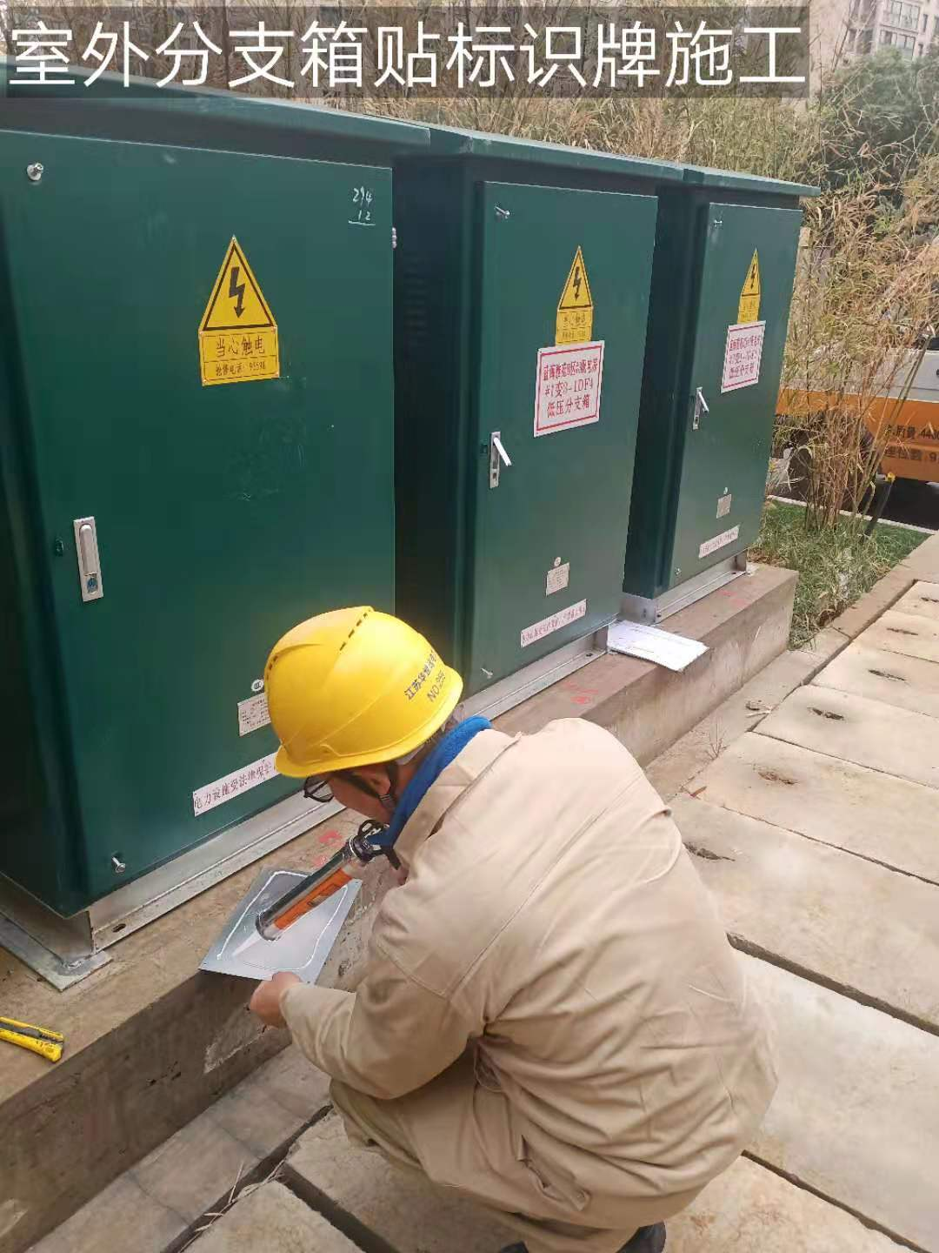

|  |  |
| --- | --- |
| **电缆沟盘柜下防火封堵** | **室外分支箱贴标识施工** |

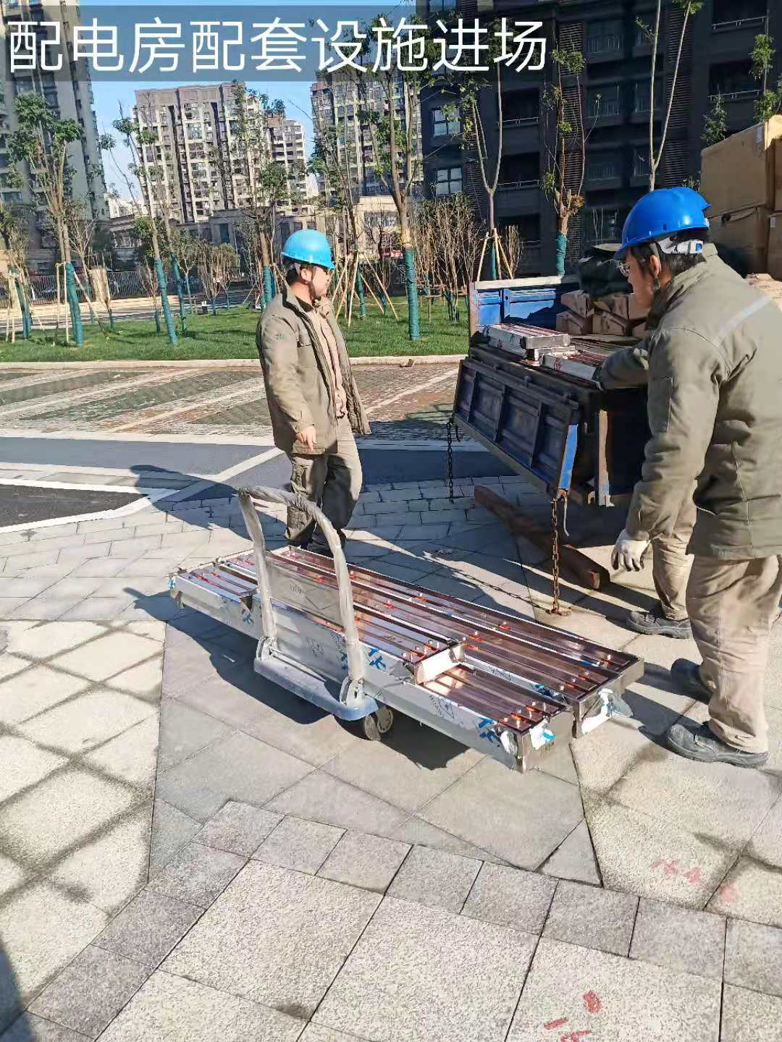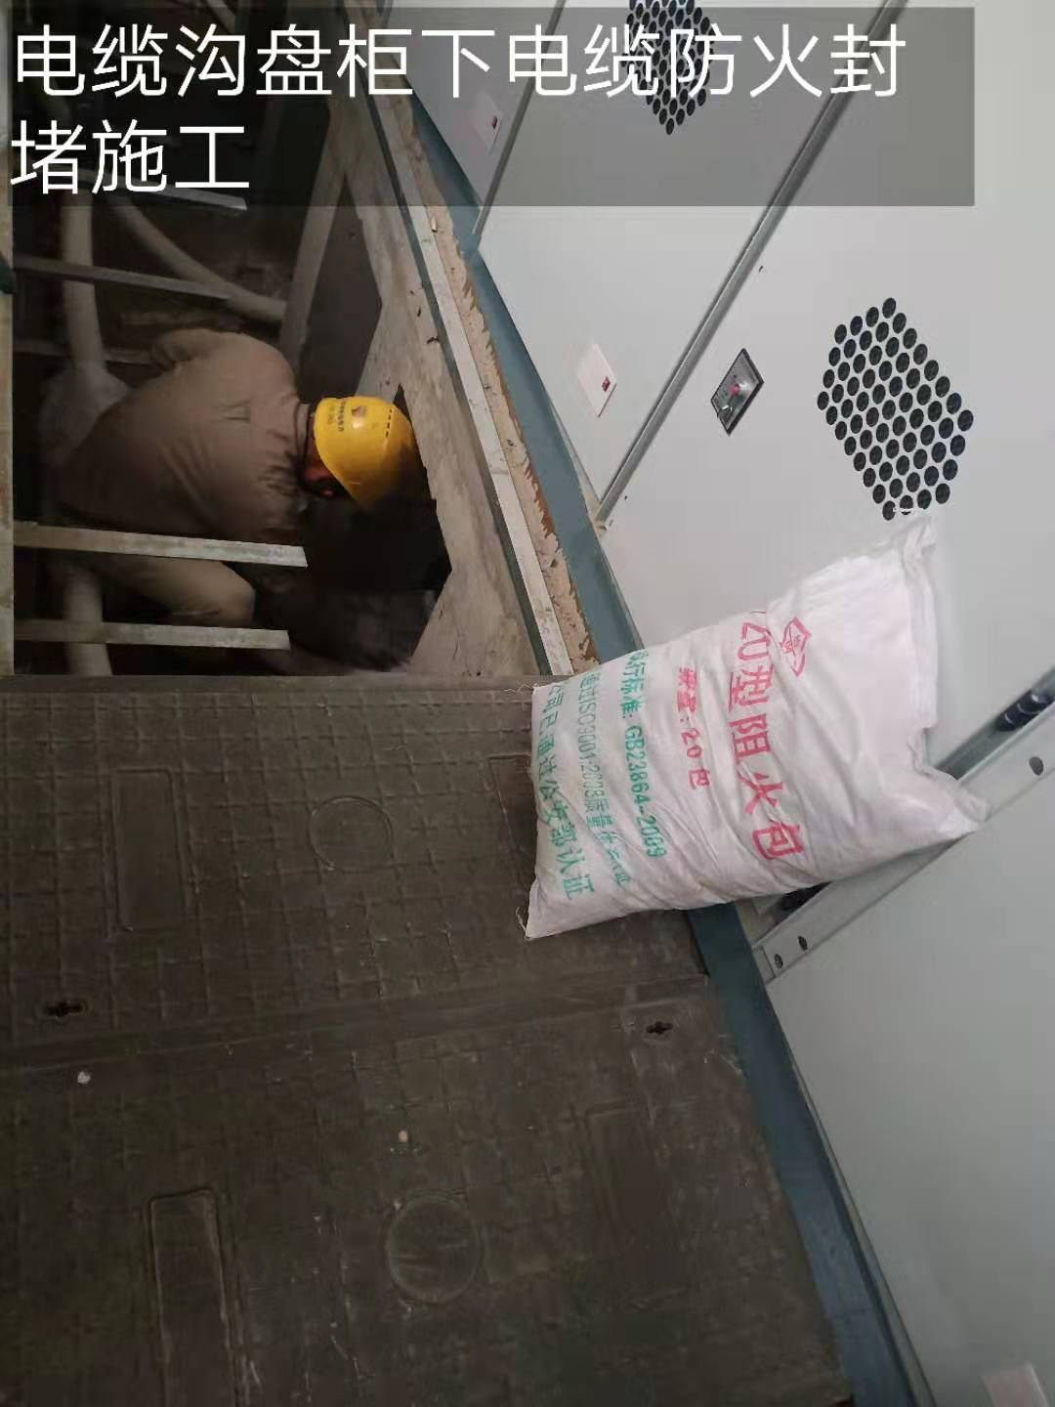

|  |  |
| --- | --- |
| **配电房配套设施进场** | **电缆沟盘柜下电缆防火封堵施工** |